DECRETO Nº007/2025 – DE 02 DE JANEIRO DE 2025.

“Fixa Preço Público para a Prática Desportiva na Quadra Poliesportiva do Centro Recreativo Esportivo e Cultural, para o Exercício 2025, e dá Outras Providências”.

ALACIR DURANTE, Prefeito Municipal de Santiago do Sul, Estado de Santa Catarina, no uso de suas atribuições legais que lhe são conferidas pelo Inciso VIII, do Artigo 67, da Lei Orgânica do Município de Santiago do Sul, e de acordo com o disposto na Lei Municipal nº 737/2014, de 26 de agosto de 2014,

D E C R E T A:

Art. 1º Ficam corrigidos em 6,54% (seis virgula cinquenta e quatro por cento), o preço público para a prática desportiva na quadra poliesportiva do Centro Recreativo Esportivo e Cultural, constantes no § 2º do Art. 1º do Decreto Nº287/2014 de 26 de Novembro de 2014 e Lei Municipal nº 737/2014, de 26 de Agosto de 2014 e demonstrado no Anexo I do presente Decreto, referente o IGP-M acumulado no exercício de 2024, passando de R$ 20,89 (Vinte reais e oitenta e nove centavos), para R$ 22,26 (Vinte dois reais vinte seis centavos).

Art. 2º Este Decreto entra em vigor na data da sua publicação, com efeitos a partir de 1° de janeiro de 2025.

Art. 3º Ficam revogadas as disposições em contrário.

Gabinete do Prefeito Municipal de Santiago do Sul, Estado de Santa Catarina, em 02 de janeiro de 2025.

ALACIR DURANTE Prefeito Municipal.

Registrado e publicado em data supra.

Edivan Mattiello
Assessor de Administração – Sec. Administração.

ANEXO I

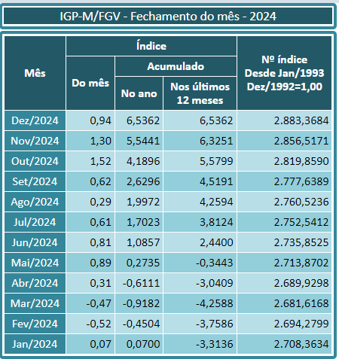
Fonte: https://www.portaldefinancas.com/igp_m_fgv.htm
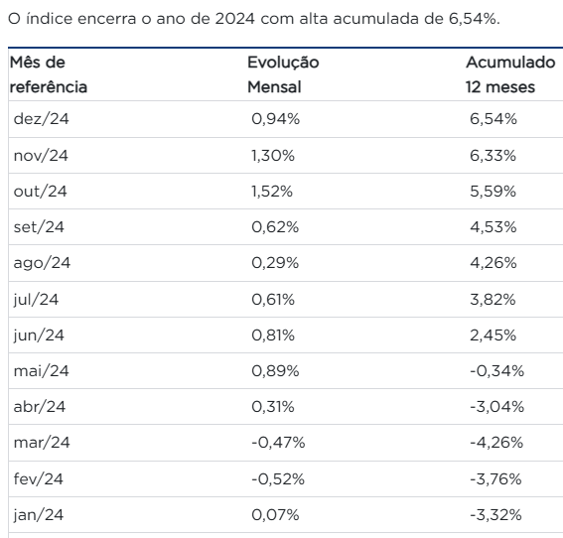
Fonte: IGP-M: Resultados 2024 | Portal FGV
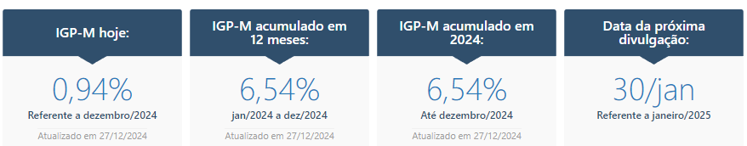
Fonte: https://brasilindicadores.com.br/igpm/
Santiago do Sul, SC, 02 de janeiro de 2025.

ALACIR DURANTE
Prefeito Municipal

